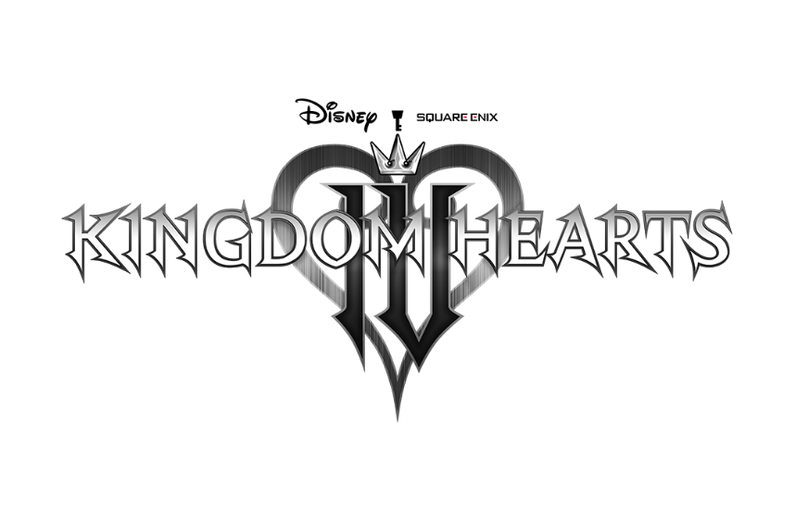
SQUARE ENIX UND DISNEY KÜNDIGEN ENTWICKLUNG VON KINGDOM HEARTS IV AN
Nächster Teil der preisgekrönten Reihe, welcher der Auftakt der „Sage des verschollenen Meisters“ ist, sowie brandneues Spiel für Mobilgeräte auf dem Event zum 20. Jubiläum enthüllt

TOKYO, JAPAN (10. April 2022) – Heute kündigten SQUARE ENIX® und Disney im Rahmen der Feier des 20. Jubiläums von KINGDOM HEARTS an, dass sich KINGDOM HEARTS IV, der neuste Teil der beliebten RPG-Reihe, in der Entwicklung befindet, und enthüllten ein brandneues Spiel für Mobilgeräte: KINGDOM HEARTS Missing-Link.
Den Ankündigungstrailer für KINGDOM HEARTS Anniversary gibt es hier zu sehen: https://youtu.be/j2DSEkYFRh8
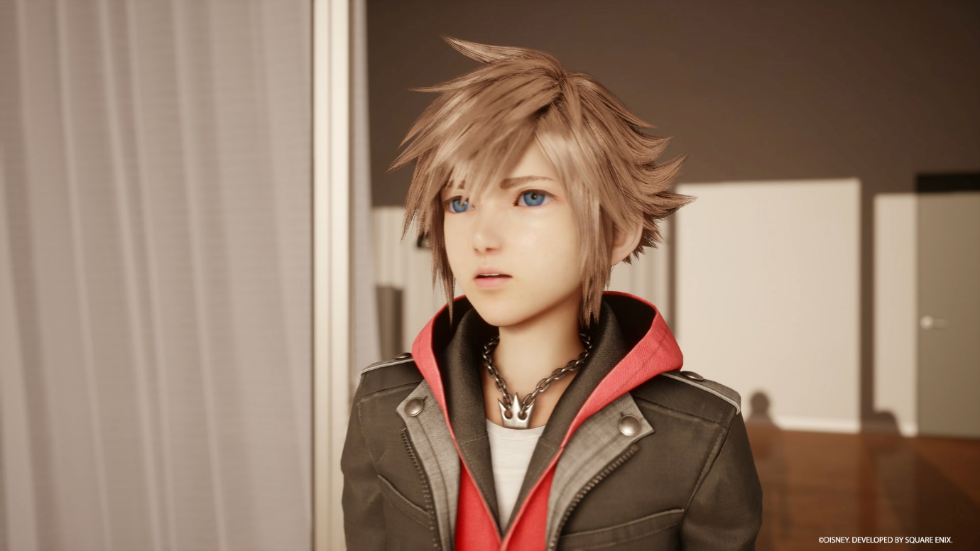
Im Ankündigungstrailer erscheint Sora mit einem aktualisierten Look zu Beginn der neuen, epischen Geschichte mit dem Titel „Sage des verschollenen Meisters“. Sora stellt sich einen gigantischen Boss und Spieler lernen Quadratum kennen, eine Metropole in einer wunderschönen, realistischen Welt, die in dieser Art noch nie in der KINGDOM HEARTS-Reihe zu sehen war. Fans können sich auf die Rückkehr von Soras bekannten Verbündeten Donald und Goofy freuen, und begegnen in dieser kuriosen Welt zum ersten Mal dem geheimnisvollen, neuen Charakter Strelitzia.
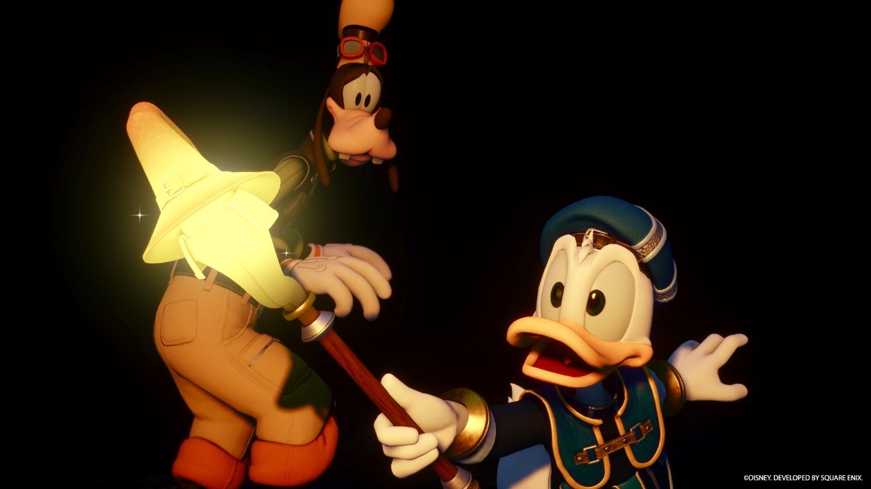
Fans können sich auch auf KINGDOM HEARTS Missing-Link freuen, ein brandneues Spiel für iOS- und Android-Geräte, in dem Spieler sich aus der Welt von Scala ad Caelum auf Abenteuer in der echten Welt begeben. In dem Titel warten aufregende Kämpfe gegen Herzlose und eine neue Geschichte auf die Spieler. Ein geschlossener Beta-Test ist für 2022* geplant.
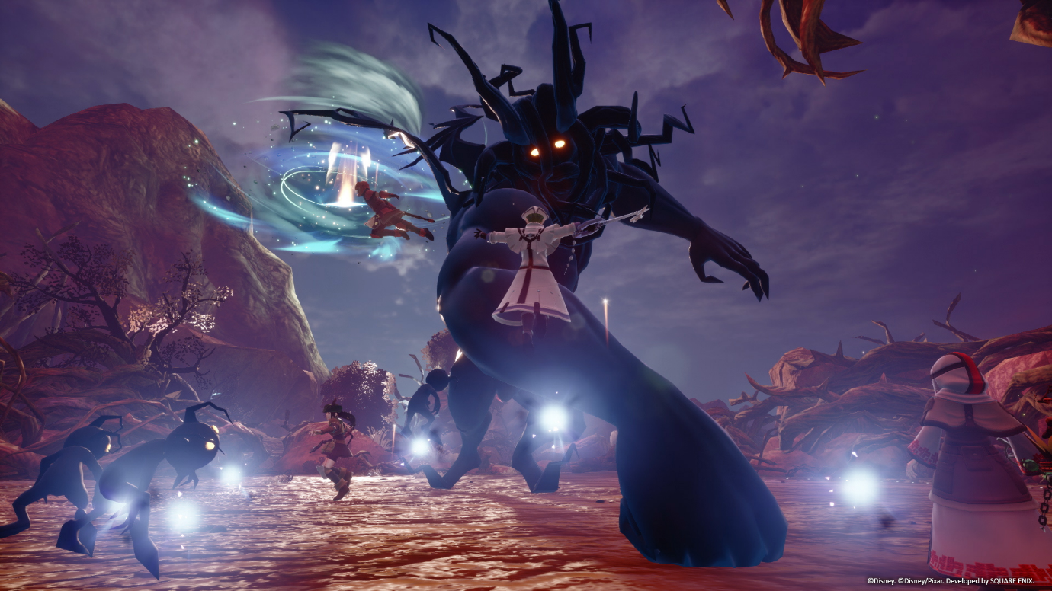

„Wir freuen uns, das 20. Jubiläum der Reihe mit der Ankündigung von zwei neuen KINGDOM HEARTS-Spielen zu feiern.“, sagt Ichiro Hazama, Brand Manager der KINGDOM HEARTS-Reihe. „Wir möchten uns bei den Fans für ihre Unterstützung über die Jahre bedanken. Wir können es kaum erwarten, ihnen zu zeigen, was die Zukunft für Sora bereithält.“

„Sora ist ein Disney-Videospielheld wie kein anderer. Er hat einen Platz in den Herzen des Teams und in den Herzen der Fans in aller Welt. Es war uns eine Ehre, zwei Jahrzehnte lang mit Tetsuya Nomura und seinem Team an diesen Geschichten über Erkundung, Mut und Freundschaft gearbeitet zu haben.“, sagt Nana Gadd, Director bei Walt Disney Games. „Dieser Einblick in Soras nächstes Abenteuer ist erst der Anfang. Wir können es kaum erwarten, euch mehr zu zeigen, wenn der richtige Zeitpunkt gekommen ist.“

Zudem kündigte das KINGDOM HEARTS-Team das sehnlichst erwartete finale Kapitel von KINGDOM HEARTS DARK ROAD für August 2022 als kostenloses Update der App KINGDOM HEARTS Union χ Dark Road an.

SQUARE ENIX und Disney veranstalteten zum 20. Jubiläum von KINGDOM HEARTS ein Event in Tokyo, Japan, auf dem sie gemeinsam mit Fans die vergangenen 20 Jahre der Reihe feierten und eine Vorschau auf das gewährten, was als Nächstes kommt. Das Event bot auch Live-Musik, eine Ausstellung von Glasmalereikunstwerken und einen Bühnenauftritt von Director Tetsuya Nomura, Komponistin Yoko Shimomura und anderen Mitgliedern des Entwicklerteams. Fans können sich auf den offiziellen sozialen Kanälen Fotos vom Event ansehen und eine Aufnahme des Events wird zu einem späteren Zeitpunkt verfügbar sein.

Zudem ist im offiziellen SQUARE ENIX Store jetzt die Vorbestellung einer Reihe Merchandise-Produkte zum Jubiläum möglich. Für weitere Informationen siehe: https://sqex.link/5n9x

Für das neuste Pressematerial und die neusten Neuigkeiten siehe: https://press.uk.square-enix.com

Weiterführende Links:
Offizielle Website: www.kingdomhearts.com
Twitter: @KingdomHearts
Facebook: @KingdomHearts
YouTube: https://www.youtube.com/KingdomHearts
Instagram: @KingdomHearts
#KingdomHearts

* Der geschlossene Beta-Test wird auf bestimmte Regionen begrenzt sein.

Über die KINGDOM HEARTS-Reihe
KINGDOM HEARTS ist eine Serie von Rollenspielen, die in Zusammenarbeit von Disney und Square Enix entstanden sind. Seit dem Erscheinen des ersten KINGDOM HEARTS-Titels im März 2002 für das PlayStation®2 Computer-Entertainment-System wurde die Serie mit vielen weiteren Titeln fortgesetzt. Die Reihe feiert dieses Jahr ihren 20. Geburtstag und hat sich weltweit über 35 Millionen Mal verkauft. Seit der Erscheinung von KINGDOM HEARTS III 2019 hat das von Kritikern gefeierte RPG weltweit mehr als fünf Millionen Einheiten verkauft (digitale Version und Einzelhandelsversion kombiniert) und ist so das sich am schnellsten verkaufende Spiel in der Geschichte der Reihe. KINGDOM HEARTS IV, der nächste Teil der Reihe, wird derzeit für Konsolen entwickelt.

Über Square Enix Ltd.
Square Enix Ltd., Teil der Geschäftseinheit Square Enix Europe, veröffentlicht und vertreibt in Europa und anderen PAL-Gebieten Unterhaltungsinhalte der Square Enix Group, zu der unter anderem SQUARE ENIX®, EIDOS® und TAITO® gehören. Darüber hinaus verfügt Square Enix Ltd. über ein weltweites Netzwerk an Entwicklungsstudios, wie z. B. Crystal Dynamics® und Eidos Montréal®. Die Square Enix Group kann mit einem beeindruckenden Portfolio an Markenrechten aufwarten, darunter: FINAL FANTASY®, das sich weltweit mehr als 164 Millionen Mal verkauft hat, DRAGON QUEST®, über 83 Millionen Mal verkauft, sowie TOMB RAIDER®, mit weltweit über 85 Millionen verkauften Einheiten, und dem legendären SPACE INVADERS®. Square Enix Ltd. ist eine in London ansässige, hundertprozentige Tochtergesellschaft von Square Enix Holdings Co., Ltd.

Weitere Informationen über Square Enix Ltd. finden Sie auf https://square-enix-games.com/de_DE.

# # #

© Disney. © Disney/Pixar.
Developed by SQUARE ENIX.
CRYSTAL DYNAMICS, DRAGON QUEST, EIDOS, EIDOS MONTREAL, FINAL FANTASY, SPACE INVADERS, SQUARE ENIX, the SQUARE ENIX logo, TAITO and TOMB RAIDER are registered trademarks or trademarks of the Square Enix group of companies. All other trademarks are properties of their respective owners.

